**JU OSNOVNA ŠKOLA „ GORNJA TUZLA“**

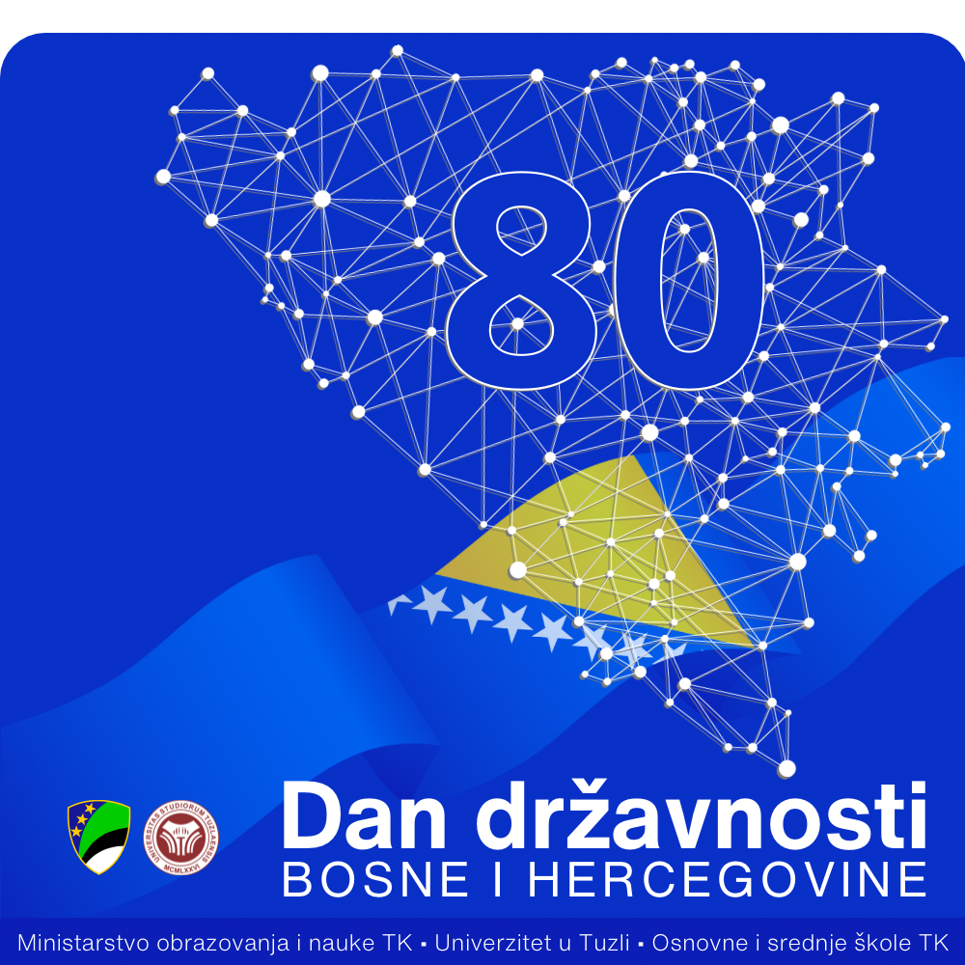

**Realizovane aktivnosti povodom Dana državnosti**

***Nosioci aktivnosti:*** učenici od I-IX razreda (216) JU OŠ „Gornja Tuzla“ Tuzla.

Povodom obilježavanja Dana državnosti Bosne i Hercegovine naši učenici i nastavnici obilježili su ovaj datum kroz niz aktivnosti.

CILJ AKTIVNOSTI : Da učenici kroz pjesme i priče o Bosni te njenim poznatim piscima i pjevačima upoznaju svoju domovinu – Bosnu i Hercegovinu

***Realizovane aktivnosti popraćene su fotografijama***

* Izložba likovnih radova učenika od I do IX razreda
* Izložba literarnih radova učenika VI a i VI b razreda
* Čitanje referata na časovima odjeljenske zajednice
* Radionica učenika VII razreda
* Recital učenika IX razreda predstavljen učenicima VI, VII i IX razreda, prilagođen uzrastu učenika.
* Javni nastup u školi
* Javni nastup van škole

***Realizovane aktivnosti popraćene su fotografijama***

* Izložba likovnih radova učenika od I do IX razreda
* Izložba literarnih radova učenika VI a i VI b razreda

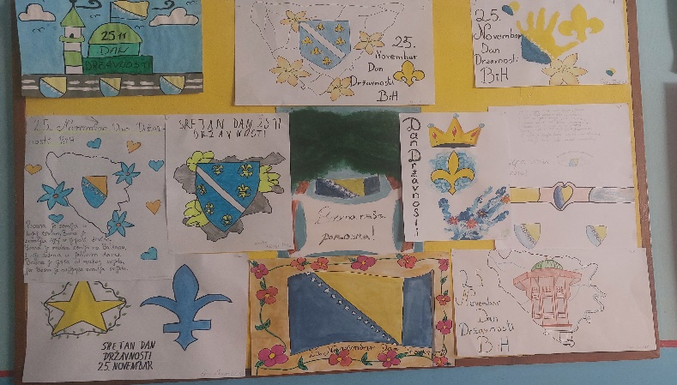

Čitanje referata na časovima odjeljenske zajednice

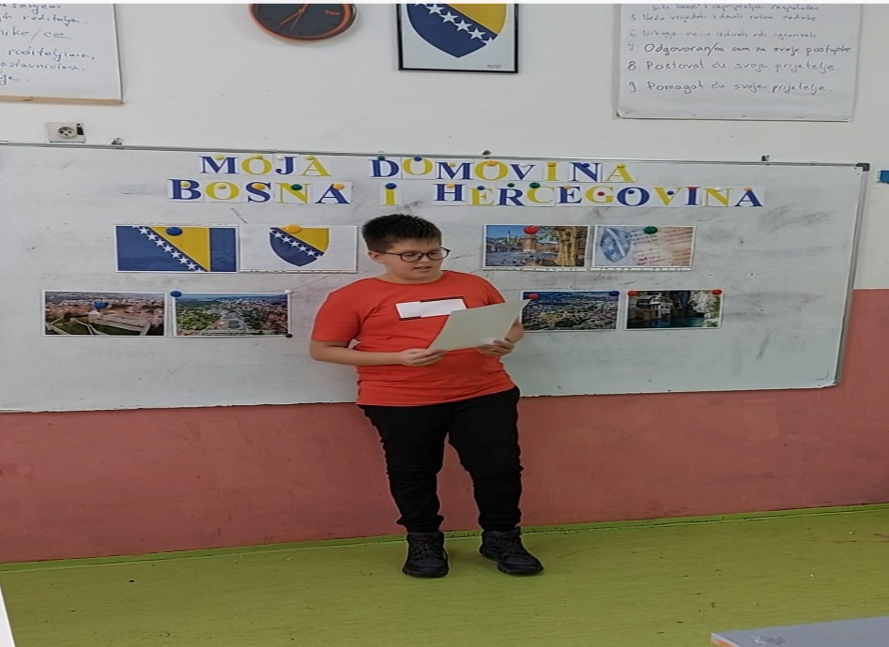

Radionica učenika VII razreda

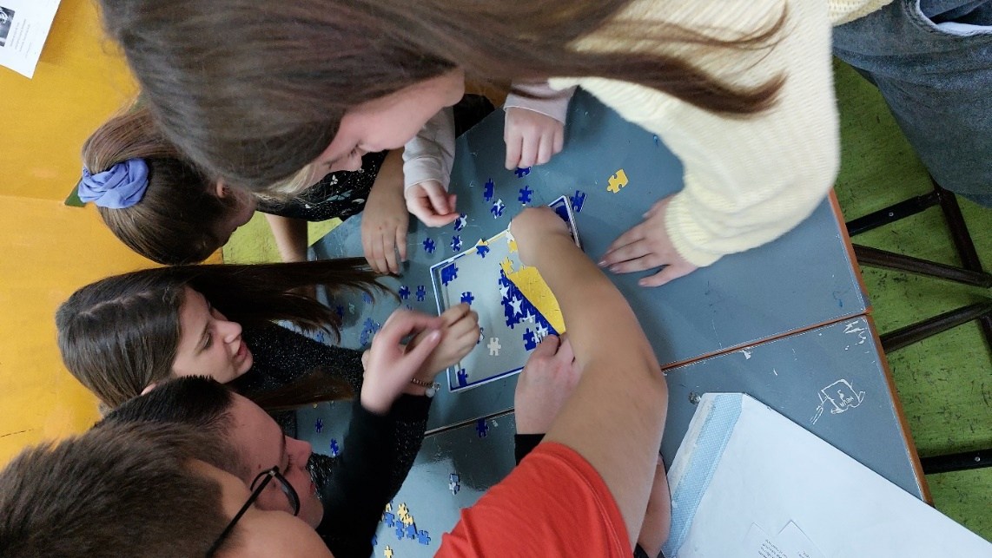

* Recital učenika IX razreda predstavljen učenicima VI, VII i IX razreda, prilagođen uzrastu učenika.

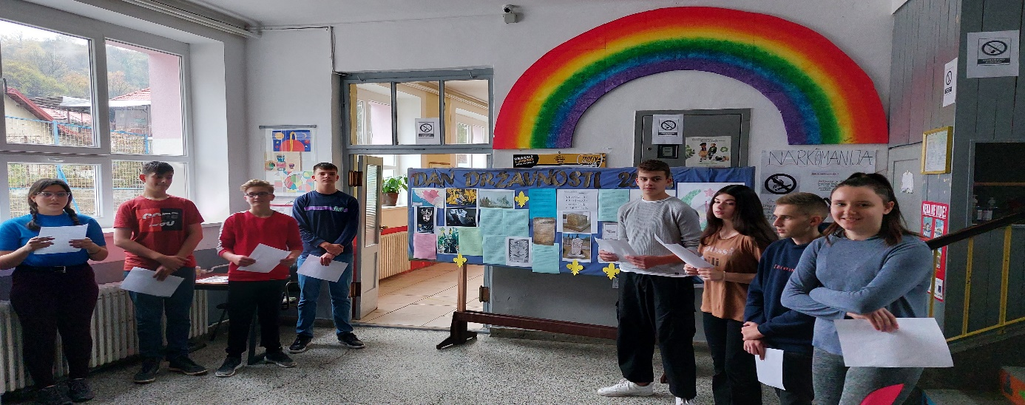

Javni Nastup na školskom nivou

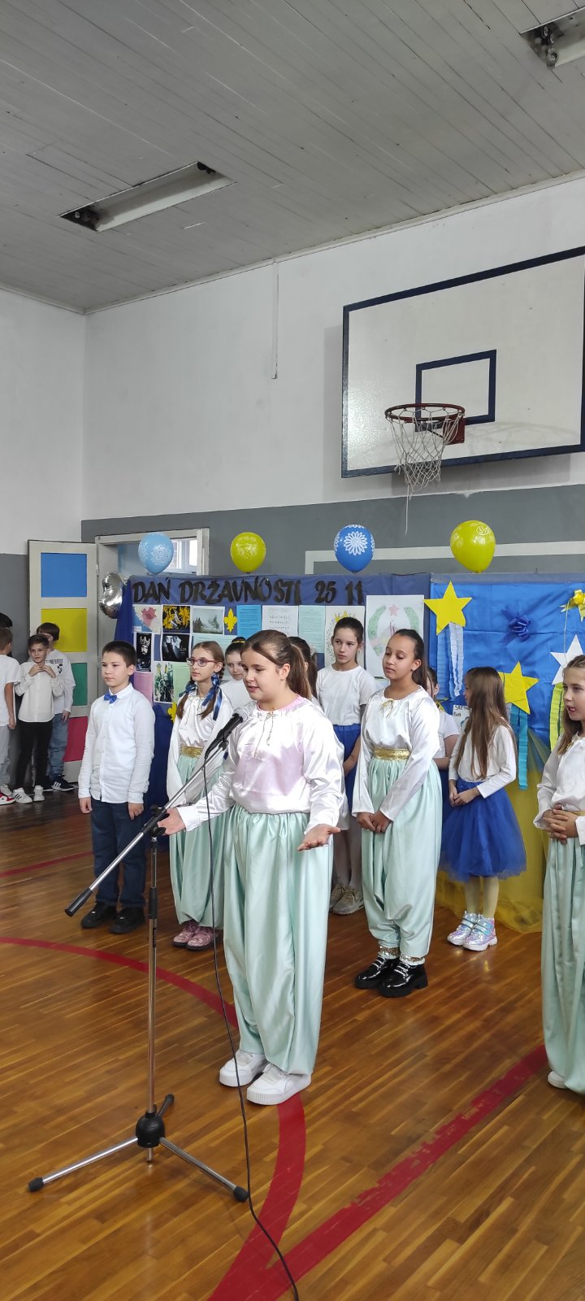

**Konferansa povodom Dana državnosti**

* Himna uz pratnju učenika VII razreda
* Hor - Ilahija

**Voditelj 1:** Poštovani gosti, roditelji, nastavnici i djeco, srdačno vas pozdravljamo! Dobro nam došli na priredbu povodom 25.novembra, Dana državnosti!

**Voditelj 2**: Učenici naše škole pripremili su tim povodom prigodan program, pa ćemo krenuti sa našim najmlađim koji se po prvi put predstavljaju. To su učenici **I razreda**, a danas će izvesti recital o domovini. Podržimo ih aplauzom!

-----------------------------------------------------------------------------------------------

**Voditelj 1:**: Nastavljamo program uz pjesme o Bosni koje će izvesti učenici **recitatorske sekcije**. Izvolite!

-----------------------------------------------------------------------------------------------

**Voditelj 2:**: Svi mi želimo da spasimo našu planetu Zemlju, da bi nam život u njoj bio ljepši! Učenici **IV razreda** zapjevat će pjesmu „Spasimo planetu“, a za našu domovinu recitovati pjesmu „Domovina nije riječ iz spomenara“! Poslušajmo ih!

------------------------------------------------------------------------------------------------

**Voditelj 1:**: Blokom recitacija o domovini će nam se predstaviti učenici **III razreda**. Izvolite dragi naši!

------------------------------------------------------------------------------------------------

**Voditelj 2:**: Svako dijete ima neku posebnu želju, ali ovih dana jednu želju želimo za svu djecu svijeta - MIR! Đaci iz **V razreda** će nam zapjevati pjesmu „Mi djeca samo hoćemo mir“! Zapjevajmo i mi!

------------------------------------------------------------------------------------------------

**Voditelj 1**: Za kraj pogledajte koliko nam je naša Bosna draga. Našu priredbu će danas završiti učenici **II razreda** koji su pripremili igru uz „Kliketovu BH himnu“. Podržimo ih!

-----------------------------------------------------------------------------------------------

**Voditelj 2**: Dragi naši gosti, hvala što ste nam se danas pridružili na obilježavanju Dana državnosti i nadamo se da ste uživali! Neka vam je svima sretan Dan državnosti! Veliki pozdrav i doviđenja!

Javni nastup u Društvenom domu „ Gornja Tuzla „

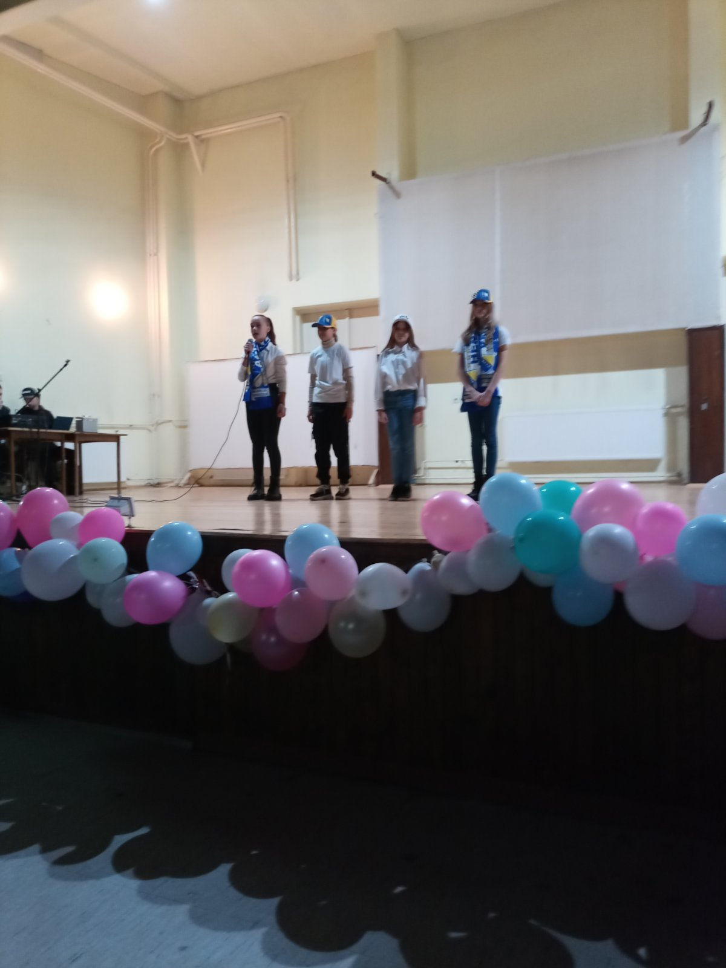

Koordinator aktivnosti:pedagog Mirnesa Telalović